Отчет по результатам педагогической диагностики освоения детьми подготовительной группы основной образовательной программы 2023-2024 учебный год.

Мониторинг проводился:

Воспитателем: Гладышева И С.

**Дата проведения:** октябрь 2023 года, март 2024 года.

**Цель**: педагогического мониторинга – выявление начального уровня (динамики) развития физических, личностных, интеллектуальных качеств дошкольников в возрасте от 5 до 6 лет.

При проведении мониторинга были использованы следующие методики:

* наблюдения за деятельностью детей;
* Беседы по сюжетным картинкам,
* анализ результатов продуктивной деятельности детей (рисование и аппликация);
* дидактические игры и упражнения («Чудесный мешочек», «Что из чего?», «Город - деревня», «Кому что нужно?» (профессии), «Собери урожай», «Охотник и пастух», «Закончи предложение», «Найди звук», Найди такие же фигуры», «Когда это бывает», «Сравни дорожки», «Помоги Незнайке сосчитать бабочек».

**Характеристика группы.**

Общее кол-во детей: *23человека;*

кол-во девочек – 12 кол-во мальчиков 11

**II часть. Аналитическая.**

**Социально-коммуникативное развитие:**

В ходе диагностики выявлено, что дети приветливы с окружающими, проявляют активный интерес к словам и действиям взрослых. Спокойно играют с детьми, а также вступают в общение по поводу игрушек, игровых действий. Игровые действия детей разнообразны, они охотно играют с воспитателем. Но многие испытывают трудности в согласовании игровых действий. ( Макар, Полина.). Отмечается, что практически все дети соблюдают правила организованного поведения в детском саду, называют и различают специальные виды транспорта, понимают значения сигналов светофора, знают правила поведения в экстремальных ситуациях. В ходе диагностики выявлено, что дети самостоятельно ухаживают за одеждой, следят за своим внешним видом, в поведении проявляется уважение к взрослым, бережное отношение к результатам труда. Но некоторым детям необходима помощь в хозяйственно-бытовом труде, самоконтроль недостаточен.

**Познавательное развитие**

Дети владеют умением различать, называть и обобщать предметы по свойствам, знают название различных животных, пресмыкающихся, птиц, некоторых овощей и фруктов; у них проявляется интерес ухаживать за растениями.

В ходе диагностики выявлены некоторые затруднения при заданиях по ориентировке в пространстве: в умении определять положение предметов в пространстве (Бато, Полина, Матвей) в умении сравнивать предметы по величине, толщине (Севастьян, Александр.), в умении сравнивать предметы на основе счета (Кира.П., Настя В, Маша.)

**Развитие речи**

Многие дети знают название любимых сказок, рассказывают стихи, они внимательно слушают произведения, отвечают на вопросы, могут выразить свое отношение к прочитанному. Необходимо продолжать учить детей внимательно слушать литературные произведения, расширять знания о жанрах литературы, учить выразительно читать стихи. (Мирослав, Захар, Кира, Мария.,) Дети владеют умением разговорной речи, учатся аргументировать свои мысли и суждения, проявляют интерес к речевому общению, но не очень активны в нем, речь правильная, грамматические ошибки редки.

**Художественно-эстетическое развитие**

Дети проявляют интерес к восприятию предметов, произведений искусства, желание рассматривать их. Эмоционально откликаются на красивое. Выделяют отдельные признаки предметов, которые делают их красивыми: яркие цвета, основные формы. Умеют пользоваться некоторыми изобразительными инструментам. Дети проявляют интерес к музыке, с удовольствием участвуют в музыкальной деятельности, проявляют эмоциональную отзывчивость на настроение музыки. В ходе диагностики выявлено, в основном дети испытывают затруднения при развитии чувства ритма и разучивании новых движений.

**Физическое развитие**

В ходе диагностики выявлено, в основном большинство осваиваемых движений выполняется детьми активно, наблюдается согласованность в движениях руки, ног (в ходьбе и беге); дети хорошо реагируют на сигнал и действуют в соответствии с ним; выдерживают заданный темп, проявляют положительное эмоциональное отношение к двигательной деятельности, самостоятельно воспроизводят ранее освоенные движения.

У некоторых детей движения – импульсивные, напряженные, скованные, плохо скоординированные, требуется помощь воспитателя (в основном у детей, редко посещающих ДОУ). (Бато. Полина. Матвей.)

По итогам проведения мониторинга качества освоения детьми ООП ДО на начало учебного года мы получили следующие результаты:

**Результаты мониторинга ООП ДО**

|  |  |  |  |  |  |
| --- | --- | --- | --- | --- | --- |
| **Октябрь** | **Фамилия, имя ребёнка** | **Выводы** | Март | **Фамилия, имя ребёнка** | **Динамика** |
| **Высокий**  **16%** | Милослава, Василиса, Севастьян, Вера, Лев, Анита | показатель у ребенка сформирован, соответствует возрасту | **Высокий 20%** | Милослава, Василиса, Севастьян, Вера, Лев, Анита. | **%** |
| **Средний**  **70%** | Макар,  Яна,  Александр, Варвара,  Захар,  Александр, Аюша | показатель проявляется неустойчиво, необходима помощь педагога | **Средний 80%** | Макар,  Яна  Александр  Варвара  Захар  Алесандр  Аюша | **%** |
| **Низкий**  **12%** | Полина  Бато  София | показатель не проявляется в деятельности, большинство компонентов недостаточно развиты  Дети часто болеющие, имеющие зрр. | **Низкий 14%** | Полина  Бато  София | **%** |

**Анализ качества усвоения ООП ДО по образовательным областям**

|  |  |  |  |  |
| --- | --- | --- | --- | --- |
| **№ п/п** | **Образовательные области** | **Октябрь**  **%** | **Декабрь**  **%** | **Динамика**  **%** |
| 1 | Социально-коммуникативное развитие | 70% | 80% |  |
| 2 | Познавательное развитие | 63% | 73% |  |
| 3 | Речевое развитие | 73% | 80% |  |
| 4 | Художественно-эстетическое развитие | 72% | 80% |  |
| 5 | Физическое развитие | 81% | 87% |  |
| 6 | Развитие игровой  деятельности | 86% | 90% |  |

**Всего по группе освоило программу старшей группы ООП ДО 90%**

**3 часть. Заключительная.**

**Выводы:**

Программный материал освоен воспитанниками старшей группы на:

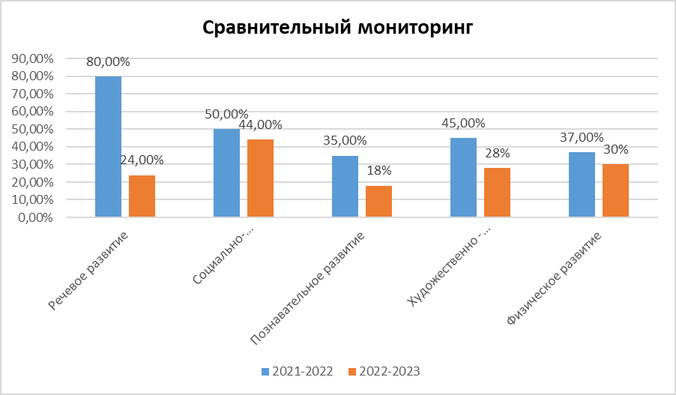- высоком (20%), среднем (80%) и низком уровне (14%). Таким образом, результаты мониторинга освоения программного материала детьми старшей группы на начало учебного года показали в основном средний уровень (1,8 среднее значение по группе).

Необходимо уделить внимание индивидуальной работе с детьми имеющих низкие показатели: Полина,Бато,Матвей,Настя,

Уделять внимание закреплению навыков опрятности, формированию навыков личной гигиены, представлений о здоровом образе жизни, закреплению трудовых навыков, интереса к трудовым поручениям и труду взрослых, обогащению сюжета игр, закреплению умения вести ролевые диалоги, принимать игровые задачи, общаться со взрослыми и сверстниками.

Продолжать работу по закреплению правил безопасности детей в детском саду, дома и правил безопасности на дороге, по формированию целостной картины мира, сенсорных эталонов и элементарных математических представлений, развитию конструктивных навыков, развитию речи и коммуникативным навыкам детей, расширять знания о жанрах литературы, учить выразительно читать стихи. Уделить внимание познавательно-исследовательской деятельности.

В течение учебного года необходимо вести индивидуальную работу с детьми по формированию, умений и навыков по изобразительной деятельности, развитию речи в соответствии с возрастом, совершенствовать технику рисования, лепки, аппликации, развивать творческие и коммуникативные способности воспитанников.